礼河实验学校热烈庆祝第31个敬老节

发布时间：2018-10-14   点击：236   来源：原创   作者：曹亚明

**九九重阳节，浓浓敬老情**

——礼河实验学校热烈庆祝第31个敬老节

敬老是中华民族的传统美德，也是中华民族强大的凝聚力与亲和力的具体表现。值此第31个敬老节来临之际，礼河实验学校于10月13日召开了庆祝“第31个敬老节”退休教师欢庆会。朱建华校长代表学校携西湖街道退教分会近八十位老教师，共话佳节情意。本次庆祝会由工会丁东伟主席主持。

会上，朱校长首先代表学校党总支、行政、工会及全体师生向退休教师致以节日的亲切问候和最诚挚的祝福。同时朱校长介绍了学校在一年来从党建工作有亮点，文化工作有推进，师资培养有提升，重点项目有突破，创建工作有成效，教育质量又丰收这六个方面向老教师们作了一一介绍。老教师们无不为我校取得的成绩而欢欣鼓舞。最后，朱校长对老教师们所作出的贡献表示衷心的感谢，并希望老教师们继续关心与支持学校的发展，为学校献计献策。朱校长更希望全体老教师能老有所养，老有所医，老有所乐，老有所为。

接着，西湖街道退教分会会长陈绳宪老师向全体老教师们汇报了退教分会在一年中的工作成绩。退教分会积极组织退休教师参与区退教协会组织的文体活动，特别是在“点赞新武进”和 “回顾40年，展望新时代”的主题征文活动中得到区退教协会的赞赏，门球队赢得比赛的“道德风尚奖”等。退教分会还参与了武进区委老干部局倡议的“桑榆”爱心基金增资活动，体现了“互助互爱、守望相助”的传统美德。同时陈会长祝老教师能创造“夕阳无限好”的多彩人生！

然后，学校领导向七十寿星周宇珍、钟龙宝、王产娣；金婚胡菊娣、钱荣林夫妇，杨留娣、张华大夫妇，马彩娣、蒋仲明夫妇戴红花，送上了牌匾和礼物，给老教师们留下了难忘的幸福时刻。最后向八十岁及以上人员发放慰问金。大家欢声笑语，把节日的气氛再一次推向高潮。

最美不过夕阳红，温馨又从容，夕阳是晚开的花，夕阳是未了的情，多少情爱，化作一片夕阳红。百善孝为先，孝敬老人，爱护老人，是我们中华民族的传统美德，愿我们的活动能给老人们带来一份欢欣！愿每一位老人都健康、快乐，安享晚年！福如东海，寿比南山！也愿尊老爱老的传统美德不断地传承、发扬光大！

      礼河实验学校供稿；撰稿：曹亚明；摄影：张涵。审核：丁东伟

[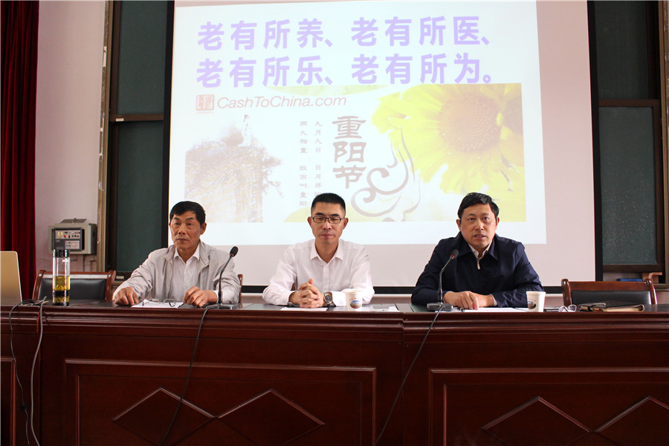](http://oss.bestcloud.cn/upload/20181015/1aaa3a6e264c4a48a750699fe14982c3.jpg)

[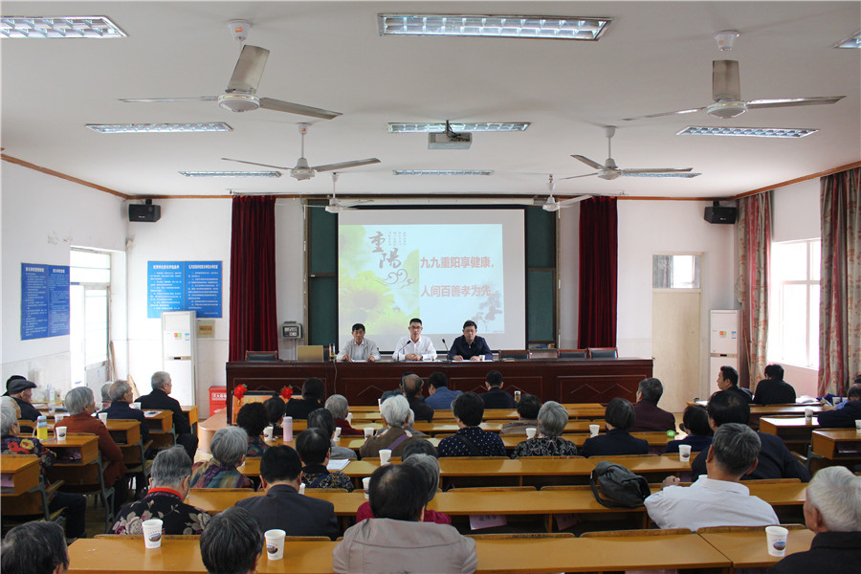](http://oss.bestcloud.cn/upload/20181015/d44f02d5fa6841e3a158bf1254004516.jpg)

[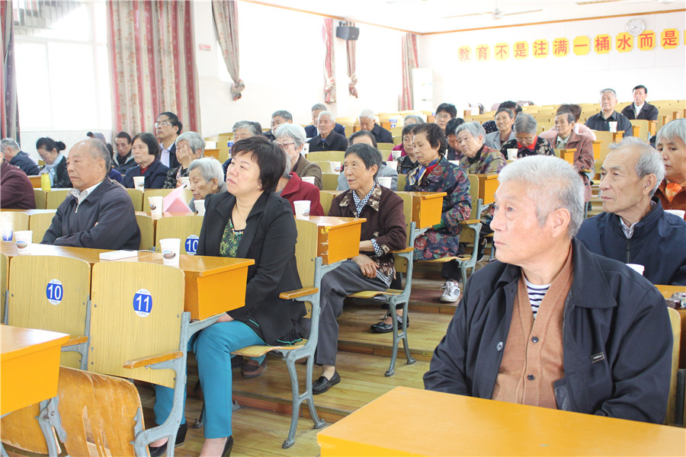](http://oss.bestcloud.cn/upload/20181015/844e88da0f204481b9ce6d540d1ed2ee.jpg)

[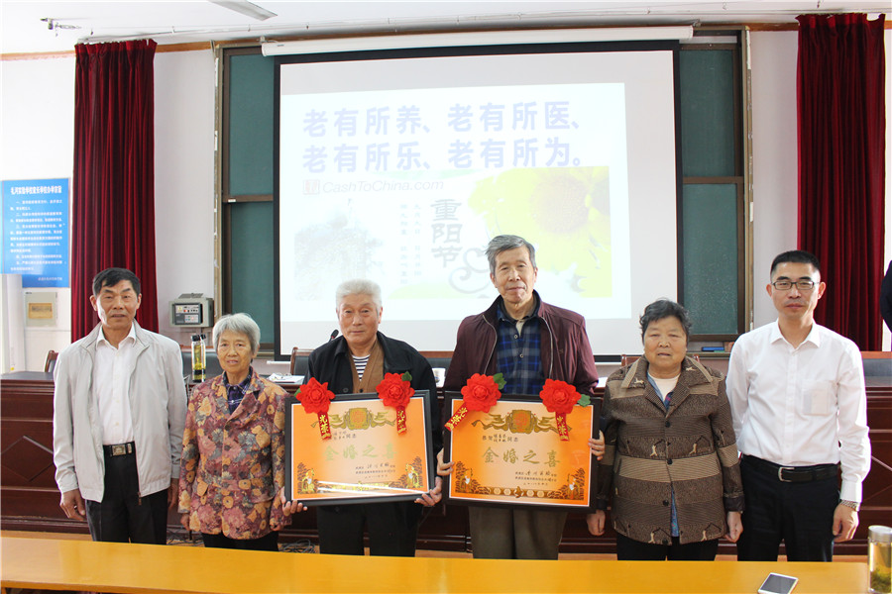](http://oss.bestcloud.cn/upload/20181015/e300555cabd84732be5bbf3d0a6818e2.jpg)

[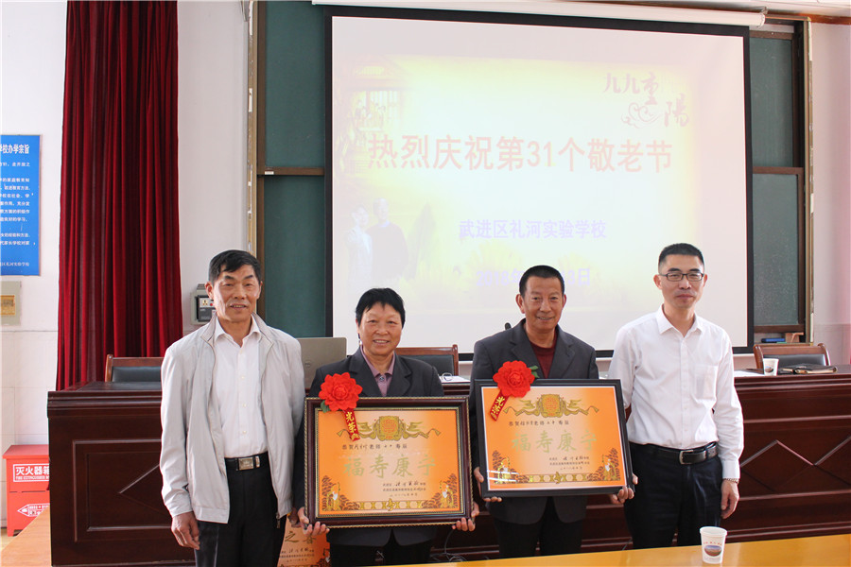](http://oss.bestcloud.cn/upload/20181015/1d5a91bc11ca4f8da2897074b3d9858f.jpg)